

**杭州电子科技大学学生期中试卷参考答案**

|  |  |  |  |  |  |
| --- | --- | --- | --- | --- | --- |
| **考试课程** | **大学物理2** | **考试日期** | **2020.11.21** | **成 绩** |  |
| **课程号** | **A0715012** | **教师号** |  | **任课教师姓名** |  |
| **考生姓名** |  | **学号（8位）** |  | **年级** |  | **专业** |  |

**【请将答案直接写在试卷上，最后两页是草稿纸，不要将答案写在草稿纸上。】**



**一、单项选择题（本大题共30分，每小题3分）**

**1. 图(a)、(b)、(c)为三个不同的简谐振动系统．组成各系统的各弹簧的原长、各弹簧的劲度系数及重物质量均相同．(a)、(b)、(c)三个振动系统的**2（**为固有角频率）值之比为**

**(A) 2∶1∶ ． (B) 1∶2∶4 ．**



**(C) 2∶2∶1 ． (D) 1∶1∶2 ．**

**［ B ］**

**2. 一弹簧振子作简谐振动，当位移为振幅的一半时，其动能为总能量的**

**(A) 1/4. (B) 1/2. (C) .**



**(D) 3/4. (E) . ［ D ］**



**3. 横波以波速*u*沿*x*轴负方向传播．*t*时刻波形曲线如图．则该时刻**

**(A) *A*点振动速度大于零． (B) *B*点静止不动．**

**(C) *C*点向下运动． (D) *D*点振动速度小于零．**

**［ D ］**

**4. 一平面简谐波在弹性媒质中传播，在媒质质元从最大位移处回到平衡位置的过程中**

**(A) 它的势能转换成动能．**

**(B) 它的动能转换成势能．**

**(C) 它从相邻的一段媒质质元获得能量，其能量逐渐增加．**

1. **它把自己的能量传给相邻的一段媒质质元，其能量逐渐减小．**

**［ C ］**

**5. 某时刻驻波波形曲线如图所示，则*a*、*b*两点振动的相位差是**

**(A) 0 (B) (C) ． (D) 5/4．**



**［ C ］**



**6. 如图，*S*1、*S*2是两个相干光源，它们到*P*点的距离分别为*r*1和*r*2．路径*S*1*P*垂直穿过一块厚度为*t*1，折射率为*n*1的介质板，路径*S*2P垂直穿过厚度为*t*2，折射率为*n*2的另一介质板，其余部分可看作真空，这两条路径的光程差等于**

**(A)**



**(B)**



**(C)**



**(D) ［ B ］**



**7. 在双缝干涉实验中，为使屏上的干涉条纹间距变大，可以采取的办法是**

**(A) 使屏靠近双缝．**

**(B) 使两缝的间距变小．**

**(C) 把两个缝的宽度稍微调窄．**

**(D) 改用波长较小的单色光源． ［ B ］**

**8. 用白光光源进行双缝实验，若用一个纯红色的滤光片遮盖一条缝，用一个纯蓝色的滤光片遮盖另一条缝，则**

**(A) 干涉条纹的宽度将发生改变．**

**(B) 产生红光和蓝光的两套彩色干涉条纹．**

**(C) 干涉条纹的亮度将发生改变．**

**(D) 不产生干涉条纹． ［ D ］**



**9. 如图，用单色光垂直照射在观察牛顿环的装置上．当平凸透镜垂直向上缓慢平移而远离平面玻璃时，可以观察到这些环状干涉条纹**

**(A) 向右平移． (B) 向中心收缩．**

**(C) 向外扩张． (D) 静止不动．**

**(E) 向左平移． ［ B ］**

**10. 在迈克耳孙干涉仪的一条光路中，放入一折射率为*n*，厚度为*d*的透明薄片，放入后，这条光路的光程改变了**

**(A) 2 ( *n*-1 ) *d*． (B) 2*nd*． (C) 2 ( *n*-1 ) *d*+*⚫* / 2．**

**(D) *nd*． (E) ( *n*-1 ) *d*． ［ A ］**

**二、填空题（本大题共16分）**

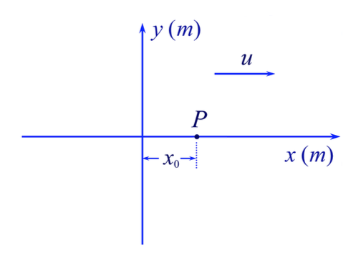

**11．（本题2分）一物体同时参与同一直线上的两个简谐振动：**

**(SI) ， (SI)**



**合成振动的振幅为 0.02 m．**

**12.（本题4分）惠更斯引进子波（或次波）的概念提出了惠更斯原理，菲涅尔再用**

**子波相干叠加(或子波干涉)的思想补充了惠更斯原理。发展成了惠更斯－菲涅耳原理．**

**13.（本题4分）光强均为I0的两束相干光相遇而发生干涉时，在相遇区域内可能出现的最大**



**光强是4 I0，可能出现的最小光强是0.**

**14. （本题2分）波长为*⚫*的单色光垂直照射如图所示的透明薄膜．**

**膜厚度为*e*，两束反射光的光程差** ＝2.60 *e* ．**

**15. （本题4分）在单缝的夫琅禾费衍射实验中，屏上第三级暗纹对应于单缝处波面可**

**划分为6 个半波带，若将缝宽缩小一半，原来第三级暗纹处将是明纹（填“明”或“暗”）．**

**三、计算题（本大题共54分）**

**16. （本题12分）一物体作简谐振动，其速度最大值*vm* = 3×10-2 m/s，其振幅*A* = 2×10-2 m．若*t* = 0时，物体位于平衡位置且向*x*轴的负方向运动. 求：**

**(1) 振动周期*T*；**

**(2) 加速度的最大值*am* ；**

**(3) 振动方程的数值式．**

**解: (1) *vm* = *A* ∴** = *vm* / *A* =1.5 s-1**

**∴  *T* = 2/**  4.19 s 4分**

**(2) *am* = **2*A* = *vm* **  = 4.5×10-2 m/s2 4分**

**(3)**



***x* = 0.02 (SI) 4分**



**17. （本题6分）如图所示,一简谐波向*x*轴正向传播,波速 *u*  500*m*/*s*, *x*0  1*m* 处*P*点的振动方程为 *y*  0.03 cos ( 500*t*  **/2) (*SI*) . 按图所示坐标系，写出相应的波的表达式。**

**解：根据图中的条件，波的表达式：**

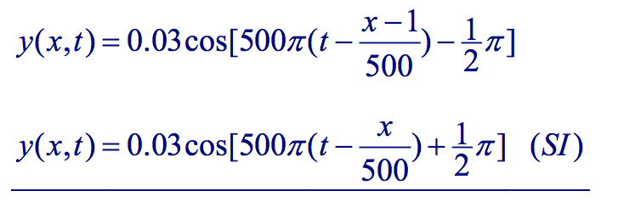

**18.（本题12分）设入射波的表达式为 ，在*x* = 0处发生反射，反射点为一固定端．设反射时无能量损失，求**



**(1) 反射波的表达式； (2) 合成的驻波的表达式；**

**(3) 波腹和波节的位置．**

**解：(1) 反射点是固定端，所以反射有相位突变，且反射波振幅为*A*，因此反**

**射波的表达式为 3分**



**（半波损失，如为“-**”也是对的，后面的答案与之对应即可）**

**(2) 驻波的表达式是**



**或 3分**



**(3) 波腹位置： ,**



**, *k*= 0, 1, 2, 3, 4,… 3分**



**波节位置：**



**, *k*= 0, 1, 2, 3, 4,… 3分**



**19. （本题6分）在双缝干涉实验中，双缝与屏间的距离*D*＝1.2 m，双缝间距*d*＝0.45 mm，若测得屏上干涉条纹相邻明条纹间距为1.5 mm，求光源发出的单色光的波长*⚫*．**

**解：根据公式 *x*＝ *k⚫ D* / *d***

**相邻条纹间距 *x*＝*D⚫*  / *d***

**则 *⚫*＝*d**x* / *D*  4分**

**＝562.5 nm． 2分**

**20. （本题12分）用波长为500 nm (1 nm=10-9 m)的单色光垂直照射到由两块光学平玻璃构成的空气劈形膜上．在观察反射光的干涉现象中，距劈形膜棱边*l* = 1.56 cm的*A*处是从棱边算起的第四条暗条纹中心．**

**(1) 求此空气劈形膜的劈尖角**；**

**(2) 改用600 nm的单色光垂直照射到此劈尖上仍观察反射光的干涉条纹，*A*处是明条纹还是暗条纹？**

**(3) 在第(2)问的情形从棱边到*A*处的范围内共有几条明纹？几条暗纹？**

**解：(1) 棱边处是第一条暗纹中心，在膜厚度为*e*2 ＝*⚫* 处是第二条暗纹中心，依此可知第四条暗纹中心处，即*A*处膜厚度 *e*4 =**



**∴ ＝4.8×10-5 rad  5分**



**(2) 由上问可知*A*处膜厚为 *e*4＝3×500 / 2 nm＝750 nm**

**对于*⚫*＇＝ 600 nm的光，连同附加光程差，在*A*处两反射光的光程差为**

**，它与波长之比为．所以*A*处是明纹 4分**



**(3) 棱边处仍是暗纹，*A*处是第三条明纹，所以共有三条明纹，三条暗**

**纹． 3分**

**21.（本题6分）单缝的宽度*a* =0.10 mm，在缝后放一焦距为50 cm的会聚透镜，用平行绿光(*⚫*=546 nm)垂直照射到单缝上，试求位于透镜焦平面处的屏幕上中央明条纹宽度．(1nm=109m)**

**解：中央明纹宽度**

***x*≈2*f⚫* / *a* =2×5.46×10-4×500 / 0.10mm 5分**

**=5.46 mm 1分**